Цели урока:
Основная дидактическая цель:
- Закрепление и обобщение знаний по теме: «Умножение и деление дробей».
- Контроль за уровнем усвоения материала.
- Применение знаний на практике.
Развивающая:
- Развитие интереса учащихся к предмету «Математика»
- Развитие индивидуальных способностей учащихся.
- Развитие памяти, мышления, внимания учащихся.
Воспитывающая:
- Воспитывать культуру общения, аккуратность.
- Воспитание чувства коллективизма, умения выслушивать других
Требования к знаниям, умениям и навыкам:
Учащиеся должны уметь умножать и делить дроби, а также применять данные знания к решению задач.
Ход урока.

1.Организационный момент.
Разгадайте ребус: (слайд 1)

Оказывается человека можно сравнить с дробью! Вот как сказал Л.Н.Толстой:
«Человек подобен дроби:
В знаменателе – то, что он о себе думает,
В числителе - то, что он есть на самом деле.
Чем больше знаменатель, тем меньше дробь».
Подумайте над этим выражением.(слайд 2)
А сейчас открываем тетради записываем тему нашего урока «Умножение и деление дробей».(Слайд 3) Сегодня на уроке над предстоит закрепить и обобщить знания по данной теме.

2. Устная работа «Повторение правил».
Вопросы: (Слайд 4)
- Как умножить дробь на натуральное число?
- Сформулировать правило умножения обыкновенных дробей.
- Как умножить смешанные числа?
- Как найти дробь от числа?
- Какие числа называются взаимообратными?
- Как поделить обыкновенные дроби?
3. Графический диктант.
Вариант 1.
1. •14= 12 6. 60% от 25 = 15
2. • =0,75 7. 1 и взаимно обратные числа
3. 2•4 = 8. 1 : =
4. 0,5 от 4 = 20 9. : = 1
5. от 100 = 75 10. 2 : = 3.

Вариант 2.
1. •16= 10 6. 40% от 45 = 18
2. • =0,25 7. 2 и взаимно обратные числа
3. 1•3 = 8. 1 : =
4. 0,2 от 5 = 10 9. : = 1
5. от 80 = 60 10. 4 : = 6.
Ответы: _ _ v v _ _ _ v _ _
4. Путешествие.
А теперь мы отправляемся в сказочный город и попытаемся вступить там в клуб смышленых математиков.( Слайд 5)
Чтобы отправиться в путь, нам нужно купить билеты на поезд. Но для этого необходимо решить следующую задачу: “Взрослый билет на поезд стоит 92 руб. Ученический билет составляет стоимости взрослого билета. Сколько стоит ученический билет?”
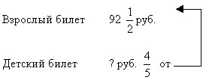
За доской работает 1 человек остальные решают на местах.
Ну вот билеты куплены, и мы отправляемся в путь. Чтобы не скучать, разгадываем разные задачки.
1. Приглашаются по одному человеку для работы у доски. Найти ошибку:
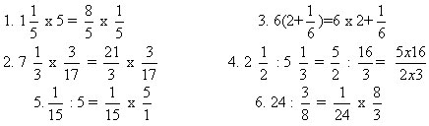
2.А мы решаем уравнения:

Вариант 1

х =2 х : =1 у =

Вариант 2
х =2 1 : х= у : 2 =
Проезжая мимо озера, поезд вдруг остановился. Озеро не простое, а математическое, и я приглашаю вас на рыбалку.
Задачи на смекалку и внимание написаны на рыбках:
1. Над рекой летели птицы –
Голубь, щука, 2 синицы,
2 стрижа и 5 угрей
Сколько птиц? Ответь скорей.
2. В клетке находятся 3 кролика; 3 девочки попросили дать им по 1 кролику. Их просьба была выполнена. Каждой девочке досталось по 1 кролику, и в клетке остался 1 кролик. Как это могло случиться?
3. Двое играли в шахматы 2 часа. Сколько времени играл каждый?
4. Какой знак нужно поставить между двумя двойками, чтобы получилось число больше 2, но меньше.
5.Какие три числа, если их перемножить или сложить, дают один и тот же результат?
Молодцы! Но нам пора в путь, а поезд наш по-прежнему стоит. Посмотрим, что это? Какое-то послание:
“Дорогие ребята! Я приглашаю всех, кто любит сказку и математику совершить удивительное путешествие в наш сказочный город. Я посылаю за вами ковер-самолет, который сможет подняться лишь в том случае, если вы решите задачу: “Найдите скорость ковра-самолета, если за часа он пролетает 30 км” Желаю вам приятного путешествия. С нетерпением жду встречи. Старик Хоттабыч”.
Мы летим на ковре-самолете, а навстречу нам летят самолеты. Чтобы не попасть в катастрофу, мы должны лететь по свободной авиалинии. Какая же из трех сейчас свободна? Чтобы решить этот вопрос, нужно решить заданную цепочку, и номер свободной авиалинии укажет ромб. (Слайд 6)
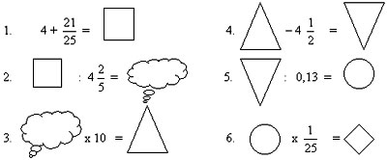
Проверьте себя, если вы правильно решили, то получится ответ 2.
Вот мы уже и у клуба смышленых математиков. Чтобы вступить в клуб, каждый должен пройти тестирование.
Пример теста:
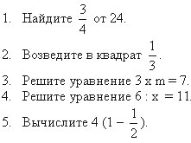
Варианты ответов:
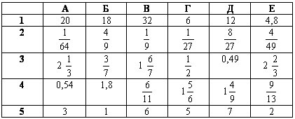
А теперь запишем задание и подведем итоги.
Молодцы! Закончить наш урок и наше путешествие хочется словами Василия Шукшина: "Кто смолоду делает и думает сам, тот становится потом надежнее, крепче, умнее". (слад 7)

